Sistema Terra: da célula à biodiversidade

- Classifica as seguintes afirmações em verdadeiras (V) ou falsas (F).

A existência e a manutenção da vida na Terra estão dependentes de um conjunto de condições.

- ___ Os fenómenos geológicos do nosso planeta contribuíram para a criação de condições favoráveis ao aparecimento de vida.
- ___ A manutenção da vida na Terra depende da existência de diferentes seres vivos, que estabelecem relações bióticas e abióticas nos ecossistemas.
- ___ A camada de ozono garante proteção contra a perda de calor para o espaço.
- ___ A presença da hidrosfera permitiu que a Terra retivesse uma atmosfera à sua volta.
- ___ A atividade dos seres vivos contribui para renovar a atmosfera, permitindo a manutenção da vida no planeta.

- Classifica as seguintes afirmações em verdadeiras (V) ou falsas (F).

Os gases com efeito de estufa...

- ___ são os principais constituintes da atmosfera.
- ___ incluem o metano e o vapor de água.
- ___ incluem o oxigénio e o dióxido de carbono.
- ___ contribuem para a filtração dos raios infravermelhos.
- ___ foram diminuindo a sua percentagem na atmosfera ao longo do tempo geológico.

- Classifica as seguintes afirmações em verdadeiras (V) ou falsas (F).

As células eucarióticas são mais complexas do que as células procarióticas.

- ___ As células bacterianas podem possuir cloroplastos, havendo bactérias fotossintéticas.
- ___ As células de uma folha não possuem mitocôndrias porque as plantas realizam fotossíntese.
- ___ Nas células de uma folha e nas células do epitélio bucal existe invólucro nuclear.
- ___ A membrana celular está presente nas células eucarióticas e ausente nas células procarióticas.
- ___ As células procarióticas nunca formam seres multicelulares.

- Classifica as seguintes afirmações em verdadeiras (V) ou falsas (F).

- ___ As bactérias designam-se procariontes porque não apresentam núcleo organizado.
- ___ As bactérias são sempre seres autotróficos.
- ___ Todos os seres pluricelulares possuem órgãos e sistemas de órgãos.
- ___ Os vacúolos, o citoplasma e a membrana celular são componentes comuns a todas as células.
- ___ Um conjunto de células iguais que desempenhem a mesma função representa um tecido.

- Completa a frase com as opções corretas, riscando as incorretas.

A hipótese ______________ baseia-se na existência de ______________ autotróficas ______________ em zonas marinhas ______________ que emitem água ______________ e minerais.

- Completa as frases com as opções corretas, riscando as incorretas.

Se não existisse ______________ na Terra, a temperatura média da superfície terrestre seria ______________. Este fenómeno deve-se à ação de gases como o ______________ que reemitem a radiação ______________.

- Completa a frase com as opções corretas, riscando as incorretas.

Nas células das ______________ existem ______________, organelos celulares onde está contida a ______________, que é um ______________ fotossintético que permite a captação de ______________.

- Coloca os elementos pela ordem correta.

Ordena cronologicamente os diferentes tipos de atmosfera terrestre descritos, usando os números de 1 a 4.

___ A percentagem de vapor de água na atmosfera diminui drasticamente para valores abaixo dos 2%.
___ O oxigénio passa a ser o segundo gás mais abundante na atmosfera terrestre.
___ O azoto representa mais de 90% da atmosfera terrestre.
___ Metano e amoníaco representam cerca de 5% dos gases presentes na atmosfera.

- Coloca os elementos pela ordem correta.

Ordena os sistemas representados por ordem decrescente de complexidade, usando os números de 1 a 6.

___ Tecido.
___ Mitocôndria.
___ Órgão.
___ Organismo.
___ Célula.
___ Sistema de órgãos.

- Observa a figura e associa a cada função a respetiva letra, de A a F.

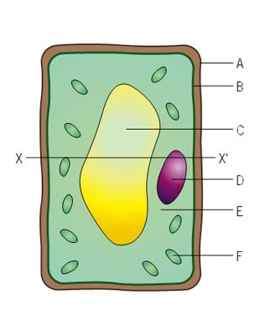
Figura - Célula vegetal

___ Material hialino onde estão dispersos os organelos celulares.
___ Organelo celular responsável pela fotossíntese.
___ Camada protetora que confere rigidez e suporte às células.
___ Organelo membranar que contém a informação genética.
___ Camada que contacta diretamente com o citoplasma permitindo a troca de substâncias.
___ Organelo celular que pode ocupar quase todo o citoplasma.

- A cada uma das descrições, associa o(s) número(s) correspondente(s).

- Célula bacteriana.
- Célula vegetal.
- Célula animal.

Indica quais os tipos de células que apresentam as seguintes características.

Parede celular._____
Ausência de membrana nuclear._____
Organelos celulares._____
Vacúolos grandes._____
Vacúolos pequenos e numerosos._____

- Associa o número do item da coluna I à letra identificativa do elemento da coluna II.

Tanto quanto se sabe, a Terra é o único planeta conhecido capaz de suportar vida, da forma como a conhecemos, estando esta capacidade relacionada com a existência de um conjunto de condições favoráveis. Relaciona essas condições com os efeitos que provocam.

Coluna I  - Água no estado líquido.  - Distância ao Sol.  - Camada de ozono.  - Massa da Terra.  - Atmosfera com dióxido de carbono e vapor de água. | Coluna II  - Permite a manutenção da água no estado líquido e a receção da quantidade de luz e calor necessária às atividades dos seres vivos.  - Determina uma força de gravidade capaz de reter a atmosfera terrestre.  - Responsável pelo efeito de estufa moderado.  - Protege os seres vivos do efeito das radiações solares nocivas.  - Intervém nas reações químicas vitais e é um meio propício à existência de seres vivos.

- Faz a legenda da figura.

Na figura estão representados vários sistemas. Identifica-os de acordo com os seus graus de complexidade.

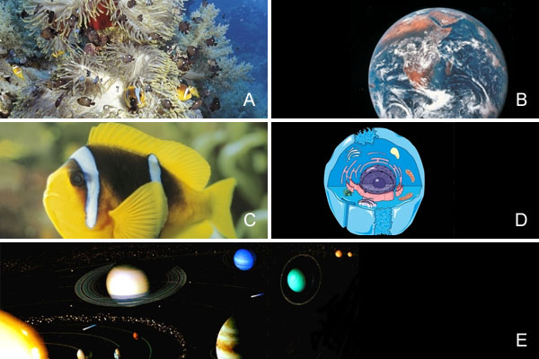
Figura - Sistemas

A — __________________; B — ___________________; C — _______________________; D — __________________; E — ___________________.

- Observa a figura e responde às seguintes questões.

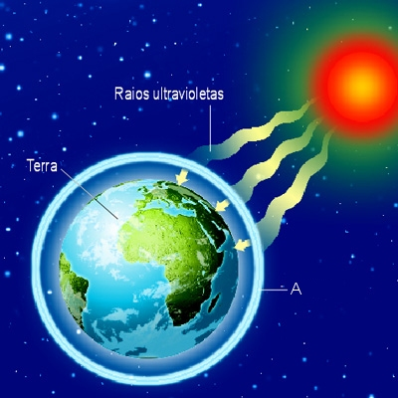
Figura - Terra

- A que corresponde a letra A?

- Que acontecimento importante na história da vida na Terra foi possibilitado pelo aparecimento de A?

- Faz a legenda da figura.

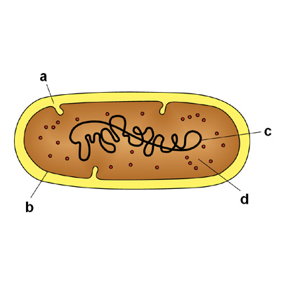
Figura - Célula

Identifica as estruturas celulares representadas por...

a) __________________; b) ___________________; c) __________________; d) ___________________.

- Observa a figura e responde às seguintes questões.

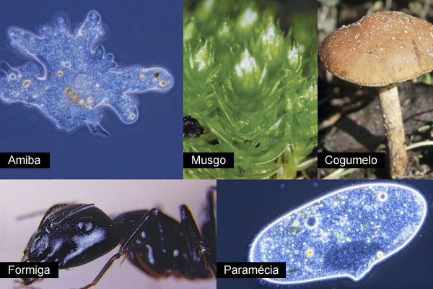
Figura - Organismos

- Qual(is) do(s) organismo(s) representado(s) na figura é/são unicelular(es)?

- Qual(is) do(s) organismo(s) representado(s) na figura é/são autotrófico(s)?

- Assinala a opção correta.

Apesar da grande diversidade celular, todas as células apresentam na sua constituição:

- parede celular.
- núcleo organizado.
- vacúolos.
- membrana celular.

- Assinala a opção correta.

- As células procarióticas não têm organelos e as células eucarióticas têm.
- As células procarióticas são autotróficas e as eucarióticas são heterotróficas.
- As células procarióticas possuem cloroplastos e as células eucarióticas não.
- As células procarióticas têm parede celular e as células eucarióticas não.

- Assinala a opção correta.

Não é função do solo:

- a filtração natural da água que atinge os lençóis freáticos.
- possibilitar a formação de rochas.
- servir de substrato à maioria das plantas.
- servir de habitat a microrganismos fixadores de azoto.

- Assinala a opção correta.

Não se pode afirmar que...

- o planeta do Sistema Solar com a temperatura média mais elevada é Mercúrio.
- Neptuno está mais afastado do Sol do que Úrano.
- Vénus tem efeito de estufa devido a uma atmosfera rica em dióxido de carbono.
- de uma maneira geral, a temperatura média dos planetas aumenta com a distância ao Sol.

Sistema Terra: da célula à biodiversidade Soluções

- A – V; B – V; C – F; D – F; E – V.
- A – F; B – V; C – F; D – F; E – V.
- A – F; B – F; C – V; D – F; E – V.
- A – V; B – F; C – F; D – F; E – V.
- dos sistemas hidrotermais; bactérias; quimiossintéticas; profundas; aquecida.
- efeito de estufa; inferior; dióxido de carbono; infravermelha.
- folhas; cloroplastos; clorofila; pigmento; luz solar.
- 2; 4; 3; 1.
- 4; 6; 3; 1; 5; 2.
- E; F; A; D; B; C.
- 1 e 2;1;2 e 3; 2; 3.
- 1 – E; 2 – A; 3 – D; 4 – B; 5 – C.
- A – Ecossistema; B – Terra; C – Organismo; D – Célula; E – Sistema solar.
- a) Camada de ozono; b) Conquista do meio terrestre.
- a) parede celular; b) membrana celular; c) nucleoide; d) citoplasma.
- a) Amiba e paramécia; b) Musgo.
- d)
- a)
- b)
- a)

